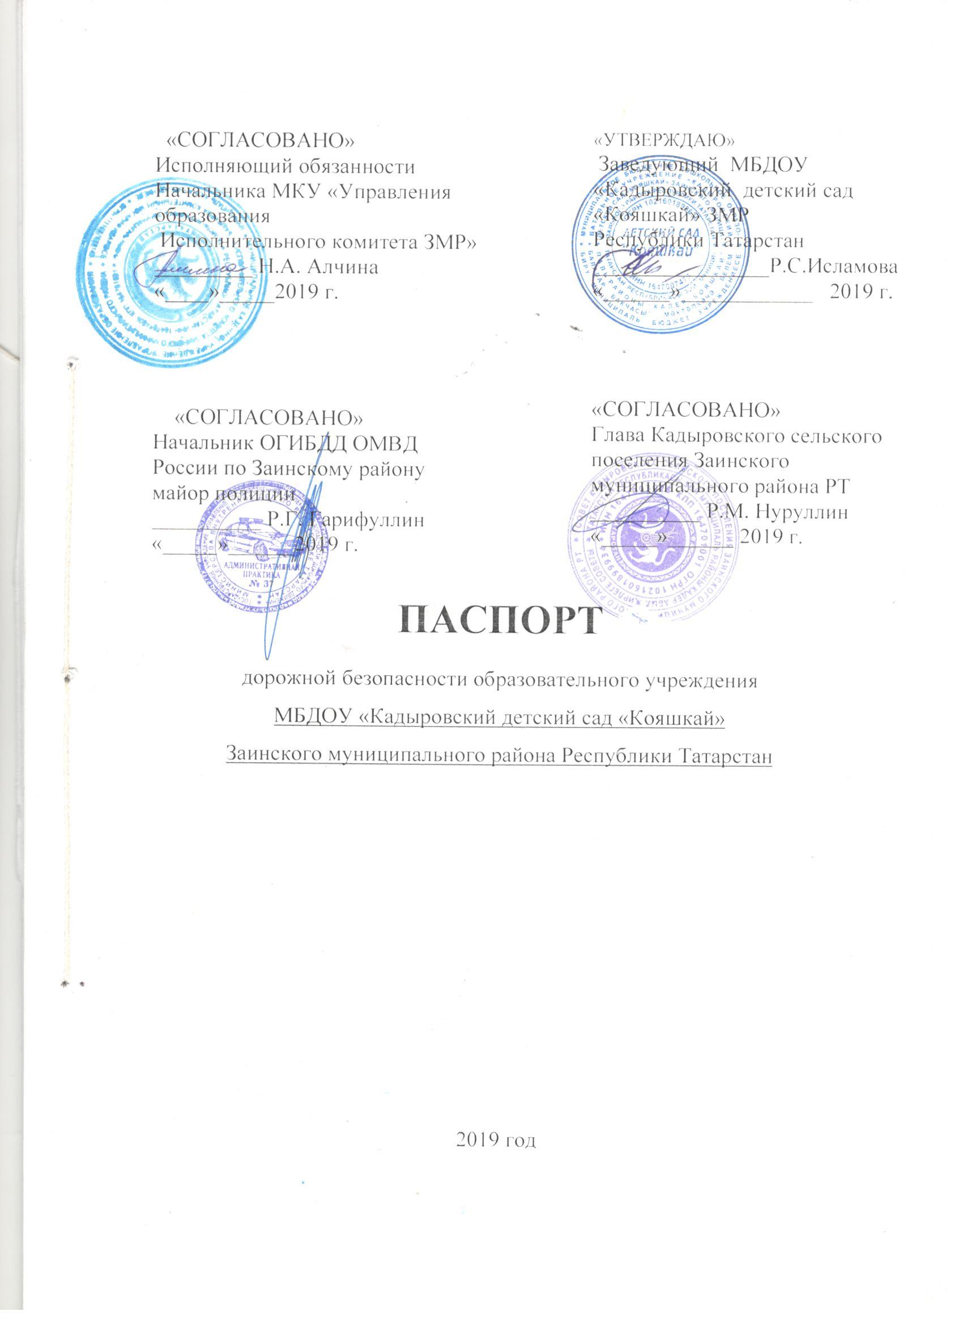

Общие сведения
Муниципальное бюджетное дошкольное образовательное учреждение «Кадыровский детский сад «Кояшкай» Заинского района республики Татарстан
Юридический адрес: Республика Татарстан, Заинский район, село Кадырово, ул. Молодежная, дом 3.
Фактический адрес: Республика Татарстан, Заинский район, село Кадырово, ул. Молодежная, дом 3.

Руководитель образовательного учреждения:
Заведующий: Исламова Раиса Сулеймаовна, тел: 8(85558)6-33-70

Ответственные работники
муниципального органа
образования
Исполняющий обязанности
Начальника МКУ «Управления
образования
Исполнительного комитета ЗМР» Н.А. Алчина (85558)7-08-13

Старший инспектор ДПС ГИБДД
Отдела МВД России
по Заинскому району
лейтенант полиции С. В. Платонов (85558)7-14-57

Ответственные работники
за мероприятия по профилактике
детского травматизма Участковый Сахабиев Р.Р. 89997580729

Руководитель или ответственный
работник дорожно-эксплуатационной
организации, осуществляющей
содержание улично-дорожной
сети (УДС)∗ Глава Кадыровского
сельского поселения Заинского
муниципального района РТ Р.М.Нуруллин (85558)6-33-18

Руководитель или ответственный
работник дорожно-эксплуатационной
организации, осуществляющей
содержание технических средств
организации дорожного
движения (ТСОДД)* А.В. Ганске (85558)5 -20-36

Количество воспитанников: 21
Наличие уголка по БДД: имеется в группе

Наличие класса по БДД: не имеется

Наличие автогородка (площадки) по БДД: не имеется
Наличие автобуса в образовательном учреждении: не имеется
Время пребывания детей в ДОУ:
07.00ч. – 16.00ч.

Телефоны оперативных служб:
МТС: 010 – пожарная служба
020 – полиция
030 – скорая помощь
040 – аварийная газовая служба
БИЛАЙН : 001 – пожарная служба
002 – полиция
003 – скорая помощь
004 – аварийная газовая служба
Единая дежурно-диспетчерская служба – 112
Управление образования- (885558) 7-08-13; (885558) 3-27-42
Телефон доверия полиции-(885558) 7-14-21
Бесплатный телефон доверия (круглосуточно)- 8-800-2000-122
«горячая» линия МВД РТ (843) 291-30-91
Дежурная часть - (885558) 7-02-02
ГИБДД – (8855558) 7-76-98
∗ Дорожно-эксплуатационные организации, осуществляющие содержание УДС и ТСОДД, несут ответственность в соответствии с законодательством Российской Федерации (Федеральный закон «О безопасности дорожного движения» от 10 декабря 1995 г. № 196-ФЗ, Кодекс Российской Федерации об административных правонарушениях, Гражданский кодекс Российской Федерации.

Содержание
- План-схемы образовательного учреждения.
1. Район расположения образовательного учреждения, пути движения транспортных средств и детей (воспитанников).
2. Организация дорожного движения в непосредственной близости от образовательной организации с размещением соответствующих технических средств организации дорожного движения, маршруты движения детей и расположение парковочных мест.
3. Маршруты движения организованных групп детей от образовательной организации к стадиону, парку или спортивно – оздоровительному комплексу.
4. Пути движения транспортных средств к местам разгрузки/погрузки и рекомендуемые безопасные пути передвижения детей по территории образовательной организации.

II. Приложения
1План-схема пути движения транспортных средств и детей (воспитанников) при проведении дорожных ремонтно-строительных работ вблизи образовательного учреждения.
2 Вид со спутника.

Рекомендации к составлению план - схемы района расположения
образовательного учреждения
1. Район расположения образовательного учреждения определяется группой жилых домов, зданий и улично-дорожной сетью с учетом остановок общественного транспорта (выходов из станций метро), центром которого является непосредственно образовательное учреждение;
2. Территория, указанная на схеме, включает:
образовательное учреждение;
стадион вне территории образовательного учреждения, на котором могут проводиться занятия по физической культуре (при наличии);
парк, в котором могут проводиться занятия с детьми на открытом воздухе (при наличии);
спортивно-оздоровительный комплекс (при наличии)',
жилые дома, в которых проживает большая часть детей (учеников) данного образовательного учреждения;
автомобильные дороги и тротуары.
3. На схеме обозначены:
расположение жилых домов, зданий и сооружений;
сеть автомобильных дорог;
пути движения транспортных средств;
пути движения детей (обучающихся, воспитанников) в/из образовательного учреждения;
опасные участки (места несанкционированных переходов на подходах к образовательному учреждению, места имевших место случаев дорожно-транспортных происшествий с участием детей-пешеходов и детей-велосипедистов);
уличные (наземные - регулируемые / нерегулируемые) и внеуличные
(надземные и подземные) пешеходные переходы;
названия улиц и нумерация домов.
Схема необходима для общего представления о районе
расположения образовательного учреждения. На схеме обозначены
наиболее частые пути движения обучающихся от дома (от отдаленных
остановок маршрутных транспортных средств) к образовательному учреждению и обратно.
При исследовании маршрутов движения детей необходимо уделить особое внимание опасным зонам, где дети (обучающиеся, воспитанники) пересекают проезжие части дорог не по пешеходному переходу.

I. План-схемы образовательной организации
1. Район расположения образовательной организации, пути движения транспортных средств и детей (воспитанников)

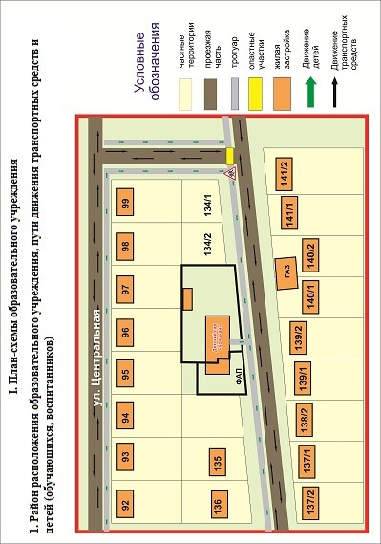

Рекомендации к составлению схемы организации дорожного движения в непосредственной близости
от образовательной организации

  - Схема организации дорожного движения ограничена автомобильными дорогами, находящимися в непосредственной близости от образовательной организации.
  - На схеме обозначаются:
- здание образовательной организации с указанием территории, принадлежащей непосредственно образовательной организации (при наличии указать ограждение территории);
- автомобильные дороги и тротуары;
- уличные (наземные – регулируемые/нерегулируемые) и внеуличные (надземные/подземные) пешеходные переходы на подходах к образовательной организации;
- дислокация существующих дорожных знаков и дорожной разметки;
- другие технические средства организации дорожного движения;
- направление движения транспортных средств по проезжей части;
- направление безопасного маршрута движения детей.
3. На схеме указано расположение остановок маршрутных транспортных средств и безопасные маршруты движения детей от остановочного пункта к образовательной организации и обратно;
4. При наличии стоянки (парковочных мест) около образовательной организации, указывается место расположение и безопасные маршруты движения детей от парковочных мест к образовательной организации и обратно.
К схеме (в случае необходимости) должен быть приложен план мероприятий по приведению существующей организации дорожного движения к организации дорожного движения, соответствующей нормативным техническим документам, действующим в области дорожного движения, по окончании реализации которого готовится новая схема.

2. Схема организации дорожного движения в непосредственной близости от
образовательного учреждения с размещением соответствующих технических средств организации дорожного движения, маршрутов движения детей и расположения парковочных мест

МБДОУ
«Кадыровский детский сад «Кояшкай»





40

Ограждение образовательного учреждения

Направление движения транспортного потока
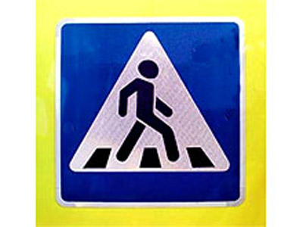

Искусственное освещение

Парковка

Рекомендации к составлению схемы маршрутов движения организованных групп детей от образовательной организации к стадиону, парку или спортивно-оздоровительному комплексу

На схеме района расположения образовательной организации указываются безопасные маршруты движения детей от образовательной организации к стадиону, парку или спортивно-оздоровительному комплексу и обратно.
Эти схемы должны использоваться преподавательским составом при организации движения групп детей к местам проведения занятий вне территории образовательной организации.

3. Маршруты движения организованныхгрупп детей от образовательного учреждения к стадиону, парку
или спортивно-оздоровительному комплексу

стадион

МБДОУ
«Кадыровский детский сад «Кояшкай»
парк

клуб

40

Ограждение образовательного учреждения

Направление движения транспортного потока

Искусственное освещение

движение детей

Рекомендации к составлению схемы пути движения транспортных средств к местам разгрузки/погрузки и рекомендуемые безопасные пути передвижения детей по территории
образовательной организации

На схеме указывается примерная траектория движения транспортных средств на территории образовательной организации, в том числе места погрузки/разгрузки, а также безопасный маршрут движения детей во время погрузочно-разгрузочных работ.
В целях обеспечения безопасного движения детей по территории образовательной организации необходимо исключить пересечения путей движения детей и путей движения транспортных средств.

4. Пути движения транспортных средств к местам разгрузки/погрузки и рекомендуемые безопасные пути передвижения детей по территории образовательного учреждения

МБДОУ
«Кадыровский детский сад «Кояшкай»

Въезд/выезд грузовых транспортных средств

Место разгрузки/погрузки

Движение детей и подростков по территории образовательного учреждения

Движение грузовых транспортных средств по территории образовательного учреждения

Рекомендации к составлению план-схемы пути движения транспортных средств и детей
при проведении дорожных ремонтно-строительных работ вблизи образовательной организации

На схеме указывается место производства дорожных ремонтно-строительных работ, его обустройство дорожными знаками и ограждениями, иными техническими средствами организации дорожного движения, а также безопасный маршрут движения детей к образовательной организации с учетом изменениямаршрута движения по тротуару.

На схеме обозначены:
- участок производства дорожных ремонтно-строительных работ;
- автомобильные дороги;
тротуары;
- альтернативные пути (обходы места производства дорожных ремонтно-строительных работ пешеходами и объезды транспортными средствами);
- здание образовательной организации;
- ограждение территории образовательной организации
(при наличии).

Приложение
План-схема пути движения транспортных средств и детей (обучающихся, воспитанников)
при проведении дорожных ремонтно-строительных работ вблизи образовательного учреждения

МБДОУ
«Кадыровский детский сад «Кояшкай»

Жилой сектор

Временная пешеходная дорожка

Рекомендуемое направление движения детей

Направление движения транспортного потока

Осторожно дети

